永年國中「聊美語」 多益成績亮眼

2015-03-10 09:10:35 聯合報 記者蔡維斌／土庫報導

[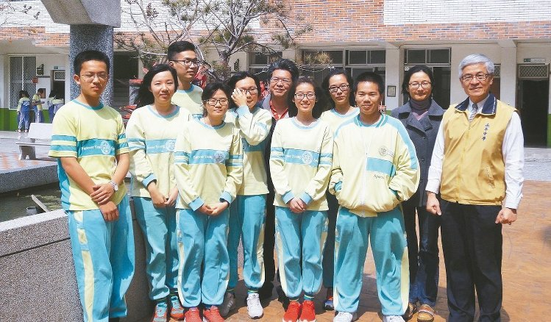](http://pgw.udn.com.tw/gw/photo.php?u=http://uc.udn.com.tw/photo/2015/03/10/1/591983.jpg&sl=W&fw=750)

永年中學8名學生參加英檢及多益測驗，通過中高級與800分以上，成績亮眼。 記者蔡維斌／攝影

雲林縣土庫鎮永年中學參加全民英檢及多益測驗，共有8名學生達到中高級及多益800分以上的成績，其中許惠捷、張元譯及曾馨慈多益測驗更超過900分，達到GEPT（全民英檢）優級程度，成績斐然。

永年中學積極推行英文科重點教學，不僅把學校營造成美語學校，師生相遇用美語寒喧，觸目所及的器具物品，全都標示英文，說美語已成全校共同的生活語言。

「營造美語生活很重要」，多益測驗高達950分的曾馨慈已具備在全英語環境溝通的能力，她表示，每天收聽空中英語教室，大量累積字彙，閱讀時事英文，像聯合報每周的紐約時報轉載報導，是她必讀的刊物，此外也喜歡唱英文歌曲來學習英語，就連思考事情也都用美語來想，久而久之習慣了，自己就好像變成外國人了。

校長許仁弘說，學校運用學生的字彙實力，提供多元性教材，學英文沒壓力，快樂又自然，同時也要學生大量閱讀時事新聞與英語雜誌，熟悉英文句型，強化英文寫作，扎實累進的學習，才造就今天亮眼成績。